Технологическая карта урока математики в начальной школе
Класс: 2
Тип урока: изучение нового материала

Тема урока | Что вдоль, что поперек. Перестановка множителей.
Цель | познакомить детей с названием компонентов действия умножения и его свойствами.
Задачи | - Познакомить с названием компонентов при умножении.  - Познакомить с переместительным свойством умножения.  - Закрепить взаимосвязь действий сложения и умножения.  - Развивать умение работать в группах.  - Развивать интерес к предмету.  - Воспитывать чувство патриотизма.  - Прививать любовь к спорту и здоровому образу жизни.
Планируемые результаты | Предметные умения: знакомство с названием компонентов действия умножения, переместительным свойством умножения и применение его на практике.  Формируемые УУД:  Познавательные:  - учатся использовать переместительное свойство умножения при решении примеров;  - осуществлять поиск нужной информации;  - переработка информации (анализ, сравнение, классификация);  - использование способа кодирования информации.  Коммуникативные:  - работа в группе;  - выступление перед аудиторией;  - отстаивание своей позиции.  Регулятивные:  - определять цель учебной деятельности;  - выполнение инструкции;  - определение цели;  - оценка своего результата.  Личностные:  - самооценка своей деятельности;  - сохранять и укреплять мотивацию к изучению предмета.
Основные понятия | Первый множитель, второй множитель, значение произведения, переместительный закон умножения.
Межпредметные связи | Русский язык, литературное чтение, окружающий мир.
Оборудование | Проектор, компьютер, экран, карточки с заданиями
Литература | УМК «Планета Знаний», 2 класс  учебник

Ход урока
Этапы урока | Задача этапа | Действия учителя | Деятельность учеников
I.Организационный момент.  Мотивация к учебной деятельности. | Включение учащихся в деятельность на личностно-значимом уровне. | Учитель включает ролик, в котором российские футболисты забивают гол в ворота.  https://yandex.ru/video/preview/?filmId=10423977631584510061&from=tabbar&parent-reqid=1622028186208245-985561638559735710000192-prestable-app-host-sas-web-yp-117&text=российские+футболисты+забивают+голов  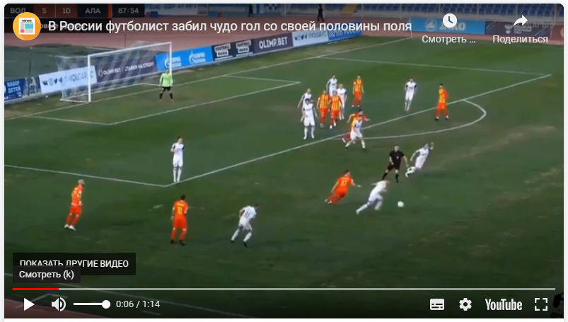  -Какая это игра? Докажи.  -Кто был внимательным и заметил команды каких стран играют?  -Какой счет?  С 11 июня по 11 июля 2021 года все-таки состоится чемпионат Европы по футболу, который планировался на лето 2020 года в двенадцати странах. Но в планы вмешался коварный ковид. Организаторы сдвинули сроки на год, но название оставили прежним – Евро-2020. Правда, место проведения еще выбирается. Оно должно быть самым безопасным! | -Футбол (Форма, поле, стиль игры, правила)  -Германия-Россия  -1:0
II.Актуализация знаний. | Воспроизведение изученного материала, осознание необходимости получения новых знаний. | Предлагаю размяться и тоже поиграть в футбол, но … математический.  Презентация «Математический футбол»  -Что общего у голов в красных воротах?(Все со знаком -)  -Как называются такие выражения, а называются их компоненты?  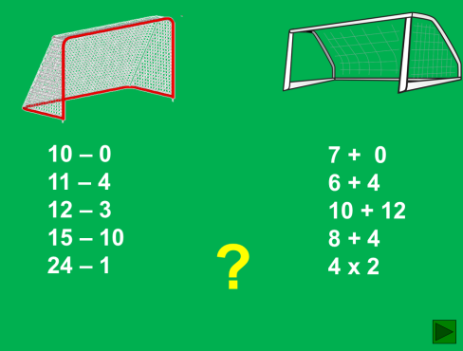  -Что общего у голов в белые ворота?(Все со знаком +)  Как называются такие выражения, а называются их компоненты?  -Какой из голов лишний? Почему?  Давайте знакомиться!  -Что вы про него уже можете сказать?  -Что бы хотели узнать? | -Все со знаком минус. Уменьшаемое, вычитаемое, значение разности.  -Они содержат выражения со знаком плюс. 1 слагаемое, 2 слагаемое, значение суммы.  -4х2. Он содержит знак умножения.  -Знаем название действия, как его вычислять.  -Из каких компонентов состоит.
  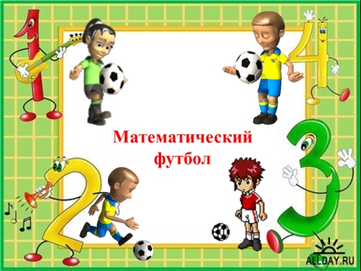 | 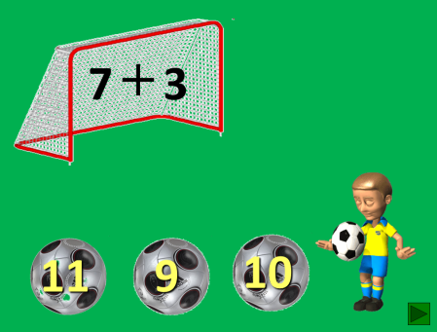 | 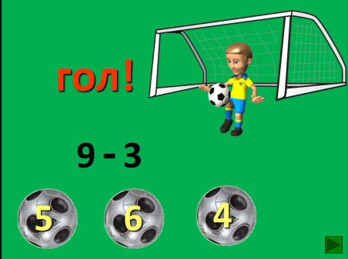
III.Постановка учебной задачи. Создание проблемной ситуации. | Формировать умение определять и формулировать проблему. Определение границ применимости знаний. | И так сформулируйте тему урока.  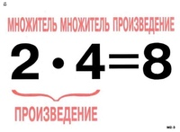  -Перед игрой, а тем более матчем готовят запасные мячи.  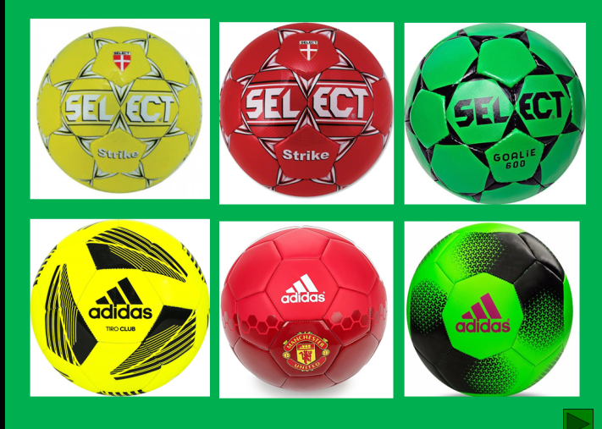  -Помогите мячи сосчитать!  -Если считать 1 способом, сколько получится?  -Если считать 2 способом, сколько получится?  -Что это значит?  -Или как говорили раньше на Руси «Что вдоль, что поперек».  -Ознакомьтесь с правилом в учебнике.  -Почему это правило назвали ЗАКОНОМ? Что такое ЗАКОН?  -При выполнении какого действия работает этот закон?  -У какого действия есть, уже знакомый нам, похожий закон? | -Название компонентов при умножении.  -Можно по цвету. 2+2+2  -Можно по фирмам. 3+3  -6  -6  -Подходят оба способа.  -Это правило, которое всегда выполняется.  -Умножения.  -У сложения.
IV.Физминутка для глаз. | Формировать умение следить за своим здоровьем в процессе какой-то деятельности. | https://yandex.ru/video/preview/?text=физкультминутка%20для%20глаз%20с%20футбольным%20мячом&path=wizard&parent-reqid=1622122432607310-1303756887997643566900146-production-app-host-sas-web-yp-143&wiz_type=vital&filmId=6054420121076465784  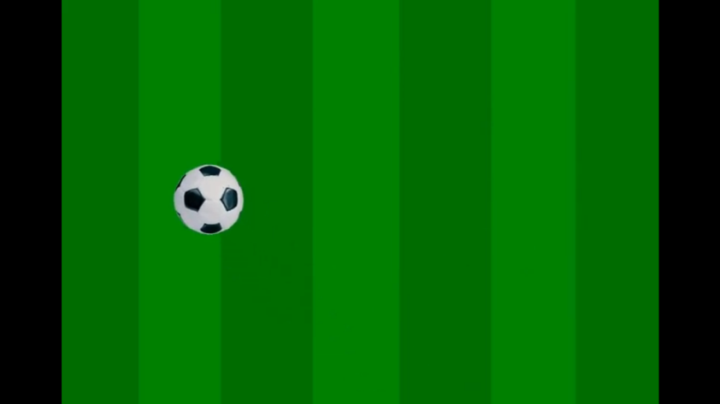 | Глазами следят за движением футбольного мяча на экране.
V.Групповая работа с проговариванием | Первичное закрепление знаний и умений. | Прием «Карусель».  Дети разбиваются на 5 равных групп, каждая из которых получает задание:  Задание №1.  Подпиши название компонентов.  3 х 4 = 12  Задание №2.  Соедини равные произведения.  2х3 8х5  6+4 4х6  5х8 3х2  Задание №3.  Выполни задание на Учи.ру  https://uchi.ru/teachers/groups/6267686/subjects/1/course_programs/2/cards/13443  Задание №4.  Какое произведение больше? Поставь знак сравнения.  Объясни свой ответ.  3х8 или 8х3  2х9 или 8х2  Задание №5.  Вставь пропущенные знаки.  Х = Х …  a х b = … х a  Итог.  Какое свойство или закон математики потребовалось вспомнить, чтобы выполнить задания?  Проговорите это свойство. | Каждая группа получает задания на карточке в виде мяча. Выполнив, передают другой команде, которая проверяет и, при необходимости исправляет ошибки.  Каждая команда использует свой цвет маркера.  Каждая группа выступает, рассказывая о выполнении своего задания и редактировании его другими группами.
VI.Включение знаний в систему ранее изученных ЗУНов. | Осмысление способов и приемов работы с учебным материалом. | Работа по заданиям учебника.  С. 7 № 4, 5  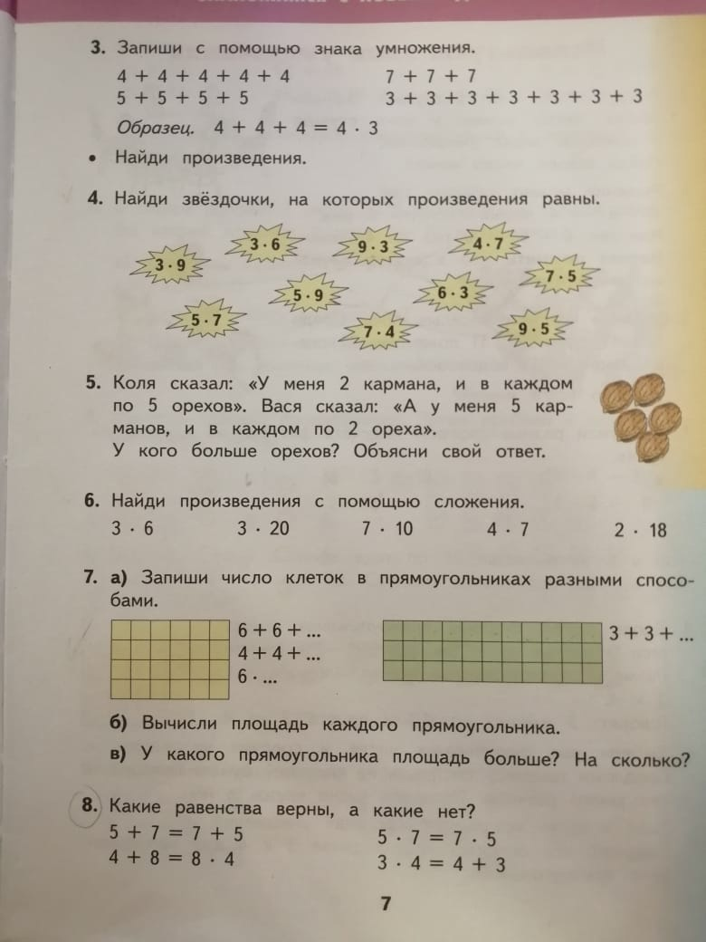  Футболисту во время игры порой требуется для оценки обстановки на поле меньше секунды.  Давайте попробуем развить в себе это качество мыслить быстро.  Блиц-работа (БЛИЦ в переводе с немецкого-МОЛНИЯ).  Блиц-работа – работа в парах с ограничением во времени.  Задание № 4(1-2 минуты).  Задание № 5(3 минуты).  Если вы закончили раньше, встаньте.  С.7 № 6 Выполи задание рациональным способом. | Дети выполняют задание устно использую пометки карандашом за отведенное время.  Затем следует устная проверка с обоснованием.  Из двух способом дети выбирают наиболее короткий и удобный.  3х6=6х3=6+6+6=18
VII.Оценка (умение определять уровень овладения знаниями). | Формирование самооценкиз знаний и преобретенных умений. | Самостоятельная работа по вариантам с.7 № 7 (а,б)  Итог:  Оцени выполнение этого задания по 5-бальной системе на полях тетради.  -У какого прямоугольника площадь больше?  -На сколько?  С.7 №8 Можно ли, не выполняя действий ответить на вопрос в задании?  Почему? На какие теоритические математические знания вы оперались? | Площадь второго больше.  33-24 =9  На 9 клеток.  Да. В 1 и 3 равенствах, т.к. есть переместительное свойство умножения и сложения.  Нет во 2 и 4 равенствах. Надо вычислять, т.к. они переместительным свойствам не подчиняются (разные знаки действия).
VIII.Итог занятия. Рефлексия. | Формирование умения анализировать и осмысливать свои достижения. | В конце игры в футболе подводится итог (счет). Давайте считать кто сколько набрал за урок голов или баллов. Если ты удовлетворен своей работой (все было понятно, участвовал в работе) на данном этапе урока, считай 1 гол, не удовлетворен (ничего не понял) – 0 голов.  Заполните «Листы самооценки» | Дети заполняют «Листы самооценки», подсчитывают итог и сдают учителю.
  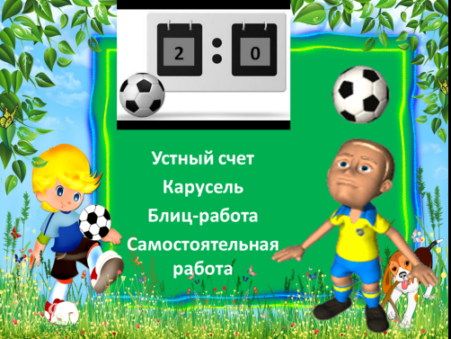
    ЛИСТ САМООЦЕНКИ
    Вид работы | Балл (гол)
    Устный счет
    Карусель
    Блиц-работа
    Самостоятельная работа
    ВСЕГО:
IX.Домашнее задание. | Закрепить приобретенные знания. | Тест в Дневник.ру  https://dnevnik.ru/soc/tests/?test=586158&view=details&context=school  